Visi tare Washington

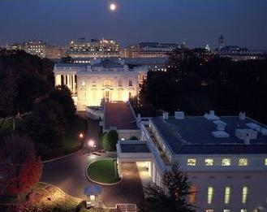

Qualsiasi persona che per qualsiasi motivo si reca negli Stati Uniti di America non può ritornare a casa senza aver visitato prima la capitale Washington con le sue attrazioni. In primis la famosa Casa Bianca (White House) la residenza ufficiale del Presidente degli Stati Uniti ubicata al centro di un complesso architettonico con stile molto italiano all’epoca della costruzione.  La Casa Bianca è collegata al Campidoglio, sede del congresso, tramite la Pennsylvania Avenue una delle vie principale di Washington. A poca distanza in direzione ovest dal Campidoglio troviamo il National Mall un esempio di viale monumentale e al suo interno svetta il Washington Monument un obelisco alto 169 metri.  Un ascensore permette di raggiungere la cima dove hai una visione globale della città .Prima della realizzazione di questa ascensore, che inizialmente fu ideata per il trasporto di materiale da costruzione poi fu modificata in modo da poter portare anche i visitatori, non pochi erano i turisti che pur di godere la vista mozzafiato in cima all’obelisco affrontavano la salita attraverso 893 gradini che portano alla cima. La zona del Mall è nota anche per la presenza di diverse attrazioni legati all'arte come il Museum of Natural History, il National Air and SpaceMuseum Da non perdere anche il Vietnam Veterans Memorial, un monumento fatto con due muri di marmo nero uniti come a formare una V che elencano i nomi i morti o scomparsi durante la guerra del Vietnam. 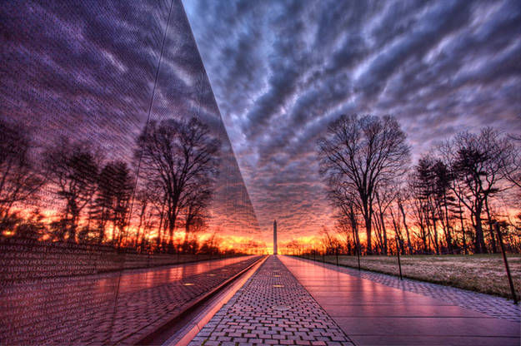 Certamente un’altra attrazione da non perdere è la visita al Smithsonian American Art Museum è un complesso di musei ben 19 e uno zoo con attrazioni educative per i bambini e 142 mila pezzi da collezioni rendono Smithsonian, denominato il castello per la sua caratteristica architettonica, il più grande complesso di musei al mondo. 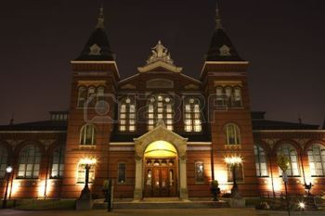 Un'altra importante icone della città è la stazione centrale denominata Union Station d Washington un vero biglietto di visita della città realizzata con architettura moderna allestita con tantissimi negozi ,bar e ristoranti. Certamente rappresenta un fulcro centrale dove oltre ad essere il capolinea di molte linee di autobus e anche il terminale delle ferrovie regionali e della metropolitane si calcola che transitano mediamente per la stazione circa 32 milioni di persone all’anno. 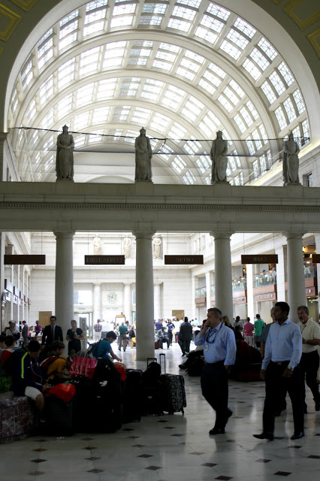 Un’altra parte della città che merita una visita è la zona residenziale del Georgetown il quartiere bene della città dove tutto è perfettamente in ordine sebbene rappresenta la parte più vecchia della città. Questo quartiere ha subito in quest’ultimi anni una trasformazione con eccellenti risultati ed è uno dei più visitati con molte attrazioni ricco di negozi , di locali e tanti edifici storici. In questa zona si trova sia Dumbarton Oaks Museum famoso per i bellissimi giardini che ospita sulla sua terrazza, lo Zoo, che la famosa e prestigiosa Georgetown University. 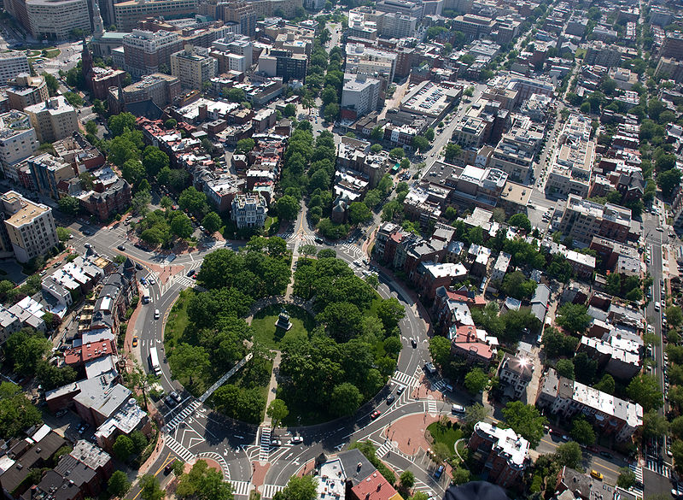 Se invece sei ala ricerca di una zona movimentata per la tua vita notturna allora il quartiere Logon Circle fa al caso tuo. In questo quartiere trovare i locali più In della città tra cui anche una famosa birreria .